**GUÍA METODOLÓGICA**

**INFORME DE ANALISIS Y DISEÑO DEL SISTEMA DE INFORMACIÓN**

**[PORTADA]**

**HOJA DE CONTROL DEL DOCUMENTO**

| **Proyecto** | Cotton & Co Sweaters | | |
| --- | --- | --- | --- |
| **Descripción** | Empresa dedicada a la fabricación y venta de ropa principalmente suéteres de algodón. | | |
| **Autores** | Ana Maria Riaño Caro, Anibal Yesith Oviedo Madero, Alexis Luque Orozco, Carlos Daniel Giraldo Naranjo, David Santiago Vargas Oyola | | |
| **Responsable** |  | | |
| **Entregable** | Diseño del Sistema de Información | | |
| **Categoría** | Informe de Análisis y Diseño | | |
| **Palabras Clave** |  | | |
| **Versión/Edición** |  | **Fecha Versión** | 06/06/2022 |
| **Aprobado por** |  | **Fecha Aprobación** | DD/MM/AAAA |
|  |  | **Nº Total de Páginas** | 99 |

**HISTORIAL DE REVISIONES**

| **Fecha** | **Versión** | **Descripción** | **Autor** |
| --- | --- | --- | --- |
| 06/06/2022 | V1 |  | Carlos Giraldo, David Vargas |
|  |  |  |  |
|  |  |  |  |

Tabla de Contenido

1.Introducción

1.1. Situación Actual

1.1. Reseña Histórica de la empresa

1.2. Ubicación Geográfica

1.1. Visión

1.2. Misión

1.3. Funciones

1.4. Estructura Organizacional

1.5. Portafolio de productos y Servicios

1.6. Mapa de Procesos de la empresa

1.7. Estado Actual de la infraestructura

1.8. Tecnología Actual del Entorno

1.9. Tecnología de Información

1.10. Descripción Tecnológica Actual de la Empresa

1.11. Decisiones Estratégicas Informáticas

1.12. Decisiones sobre Hardware

1.13. Decisiones sobre Software

1.14. Decisiones sobre Comunicaciones

1.2. Metodología para el desarrollo de sistemas

1.2.1. Ciclo de vida

2.2 Primera fase Planificación

2.2.1. Actividad 1: Delimitación del ámbito del proyecto

2.2.2. Actividad 2: Estudio de viabilidad

2.2.3. Actividad 3: Análisis de riesgos

2.2.4. Actividad 4: Estimación del costo del proyecto

2.2.5. Actividad 5: Planificación temporal y asignación de recursos

2.3 Segunda fase Especificación de Requisitos

2.3.1. Actividad 1: Obtener información sobre el problema y determinar objetivos

2.3.2. Actividad 2: Identificar y definir los requisitos de almacenamiento de información

2.3.3. Actividad 3: Definición de actores

2.3.4. Actividad 4: Identificar y definir los requisitos funcionales del sistema

2.3.5. Actividad 5: Identificar y definir los requisitos de interacción

2.3.6. Actividad 6: Identificar y definir los requisitos no funcionales del sistema

2.4 Tercera fase Análisis

2.4.1. Actividad 1: Arquitectura Diagrama de flujo del proceso

2.4.2. Actividad 2: Diagramas de caso de uso

2.4.3. Actividad 3: Identificación de los Casos de Uso. (Casos de uso extendido)

2.4.4. Actividad 4: Definir los prototipos de interfaz

2.4.5. Actividad 5: Definir el mapa de navegación del sistema

.

2.5 Cuarta fase Diseño

2.5.1. Actividad 1: Diseño de clases del sistema

2.5.2. Actividad 2: Diseño del modelo lógico del sistema (Mer)

2.5.3. Actividad 3: Diseño Físico del sistema (Base de datos)

2.5.4. Actividad 4: Identificación de tablas (Diccionario de datos)

2.5.5. Actividad 5: Diseño Arquitectura Física del sistema (Diagrama distribución)

2.5.6. Actividad 6: Diseño Arquitectura de Vista del sistema (Diagrama de Paquetes)

2.5.7. Actividad 7: Diseño Arquitectura Lógica del sistema (Diagrama de Componentes)

2.6 Quinta fase Desarrollo

2.6.1. Actividad 1: Lenguajes de programación

2.6.2. Actividad 2: Herramientas IDE

2.6.3. Actividad 3: Servidores de aplicación

2.6.4. Actividad 4: Sistemas operativos

2.6.5. Actividad 5: Interface de usuario

2.6.7. Actividad 7: Manejadores BD

2.6.8. Actividad 8: Nomenclatura de clases

2.6.9. Actividad 8: Nomenclatura de objetos de bases de datos

2.6.10. Actividad 9: Estructura de carpetas y subcarpetas

**Pendiente para 4 Trimestre. No desarrollar**

2.6.10. Actividad 10: Respaldos y restauraciones

2.7 Sexta fase Pruebas e implementación

2..7.1. Plan de pruebas

2..7.2. Implementación

2..7.3. Mantenimiento y mejora continua

**1.Introducción**

1.1. Situación Actual

La empresa se encuentra en una expansión constante sin embargo presenta problemas de pérdida de datos y falta de comunicación con los clientes debido al uso de herramientas poco eficientes.

1.1. Reseña histórica de la empresa.

La empresa Cotton & Co Sweaters inició limitada a la manufactura de ropa por lo cual surtía a otras empresas, con el tiempo lograron expandirse y vender sus propios productos.

1.2. Ubicación Geográfica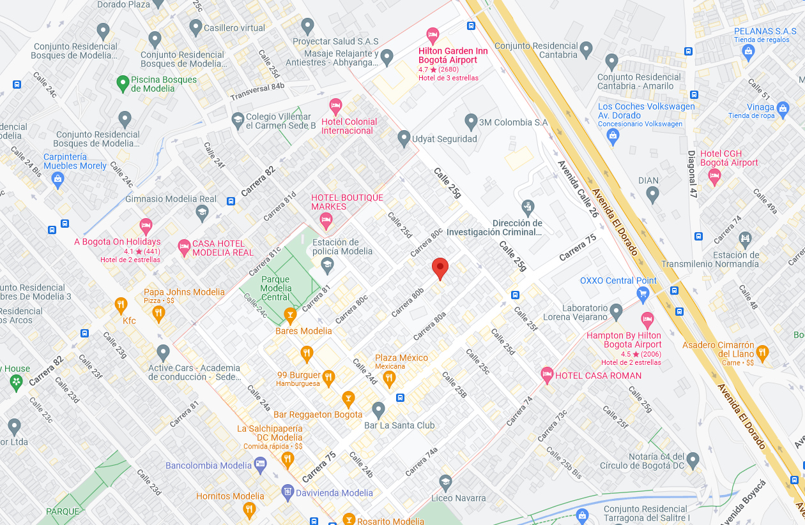

1. Visión.

La empresa Cotton & Co Sweaters tiene como visión para el año 2025 expandirse nacionalmente, con su sucursal principal en la ciudad de Bogotá.

1.2. Misión.

La empresa Cotton & Co Sweaters tiene como misión brindarle a las personas suéteres de lana de la mejor calidad.

1.3. Funciones.

Los tipos de funciones son administrativas, ventas, recursos humanos, contabilidad y técnicos.

1.4. Estructura Organizacional.

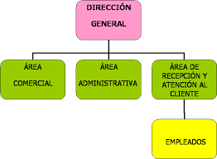

El organigrama consta del área administrativa, en la cual se encuentran los jefes y los gerentes; el área comercial, el cual consta del marketing y los diseñadores; por último está el área de recepción y atención al cliente.

1.5. Portafolio de productos y servicios.



1.6. Mapa de Procesos de la empresa.

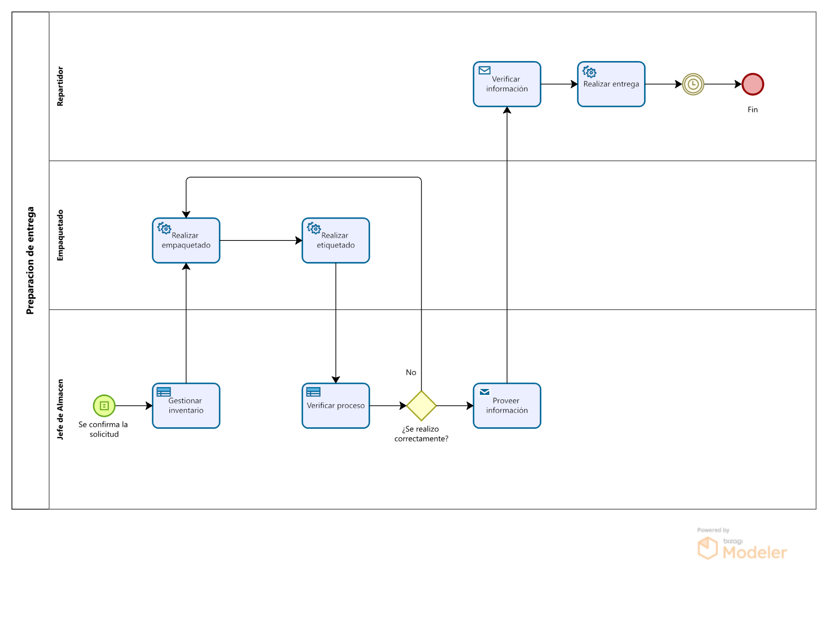

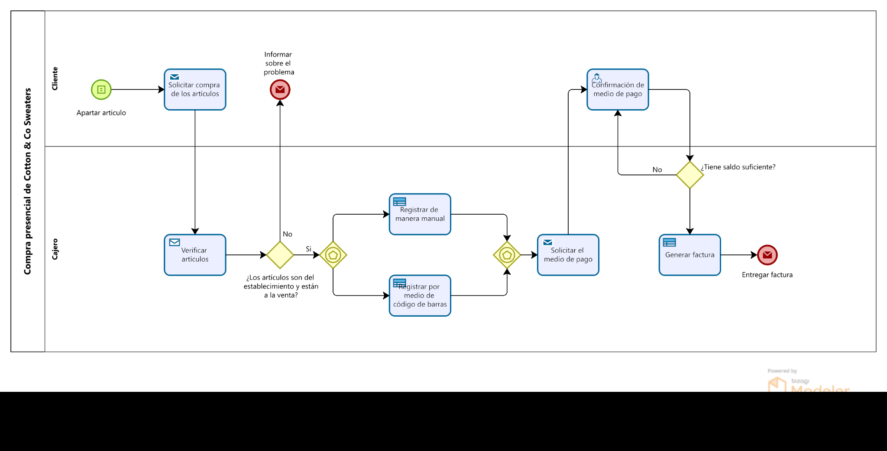

<https://drive.google.com/drive/folders/1MK1dL7OKR0ZARChjAcaQLg1X4ikzcIvR?usp=sharing>

1.7. Estado actual de la infraestructura.

La infraestructura actual de Cotton & Co Sweaters, les permite la realización de los productos de alta calidad ya que cuenta con maquinaria de alto rendimiento hacen que los productos se encuentren a la altura de la necesidad del mercado.

1.8. Tecnología Actual del Entorno.

Internet IoT.

1.9. Tecnología de Información.

Número de celular, correo electrónico, redes sociales (facebook, instagram).

1.10. Descripción Tecnológica Actual de la Empresa.

La empresa realiza sus procesos de venta a través de excel, además solo cuentan con dos computadoras para cada área.

1.11. Decisiones Estratégicas Informáticas.

La empresa utiliza simplemente una licencia de Office 365.

1.12. Decisiones sobre Hardware.

La empresa cuenta con 6 computadores en total, con laa características de 4 de ram, 500 GB de almacenamiento

1.13. Decisiones sobre Software.

La empresa Cotton & Co Sweaters decidió utilizar excel como única forma de almacenar sus datos sobre ventas, productos y trabajadores.

1.14. Decisiones sobre Comunicaciones.

La empresa Cotton & Co Sweaters decidió comunicarse con sus clientes a través del correo y WhatsApp business.

1.2. Metodología para el desarrollo de sistemas

1.2.1. Ciclo de vida

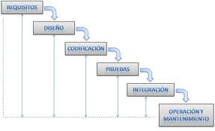

El ciclo de vida de software que vamos a desarrollar es el de cascada, el cual consiste en definir los requerimientos, diseñar el software, codificar, hacer las respectivas pruebas, integrar el sistema en la empresa y realizar el mantenimiento necesario.

**2.2 Primera fase Planificación**

2.2.1. Actividad 1: Delimitación del ámbito del proyecto.

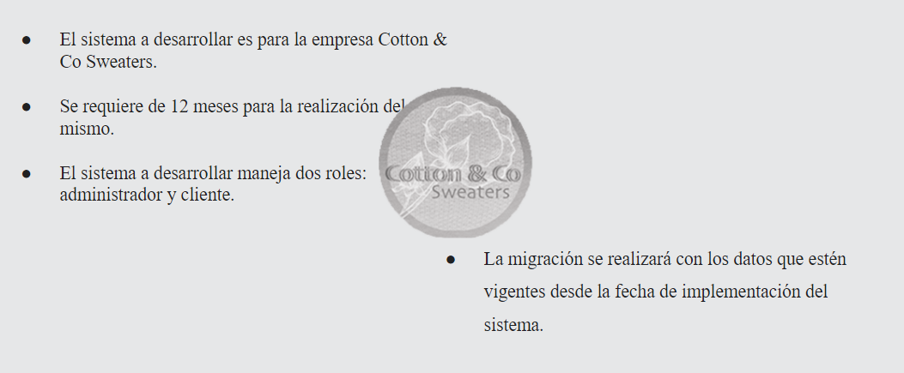

2.2.2. Actividad 2: Estudio de viabilidad.

El proyecto Cotton & Co Sweaters realizó un estudio de viabilidad encontró que será ligeramente menos viable por los dos roles del sistema. Además de eso, es bastante viable, puesto que es con un hosting en internet.

2.2.3. Actividad 3: Análisis de riesgos.

Los riesgos que se pueden tener en la realización de Cotton es la falta de tiempo para una buena realización del sistema. Añadido a eso puede que el proyecto no cumpla con las expectativas que esperamos.

2.2.4. Actividad 4: Estimación del costo del proyecto.

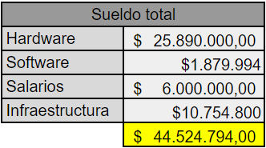

2.2.5. Actividad 5: Planificación temporal y asignación de recursos.

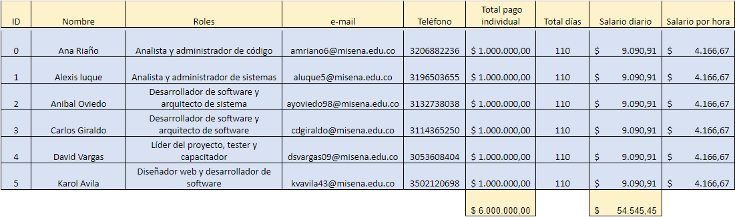

**2.3 Segunda fase Especificación de Requisitos**

2.3.1. Actividad 1: Obtener información sobre el problema y determinar objetivos.

**Objetivo general:**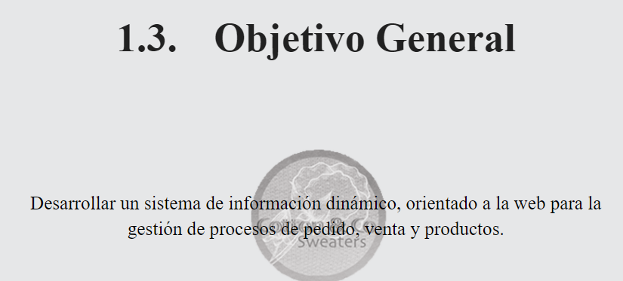

**Objetivos específicos:**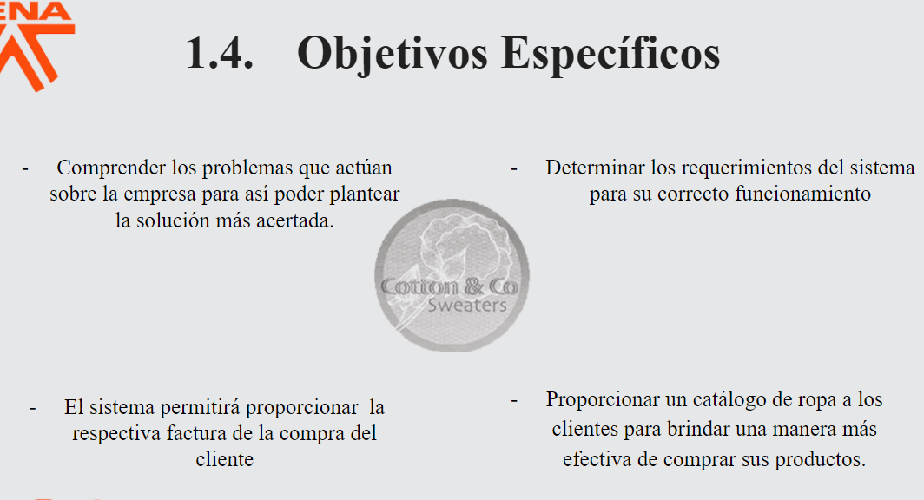

2.3.2. Actividad 2: Identificar y definir los requisitos de almacenamiento de información.

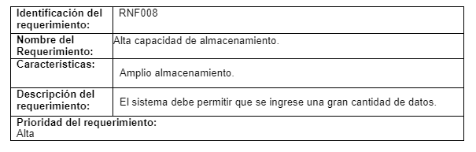

2.3.3. Actividad 3: Definición de actores.

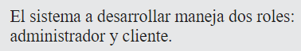

2.3.4. Actividad 4: Identificar y definir los requisitos funcionales del sistema.

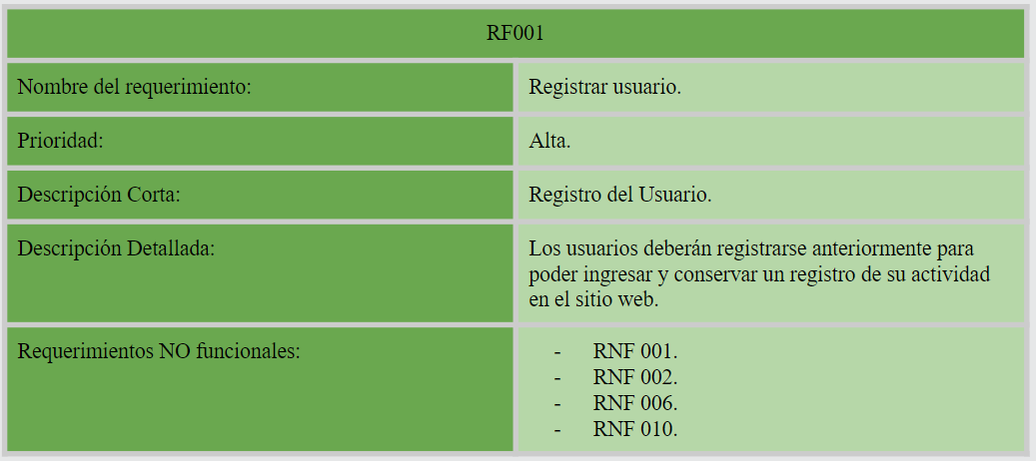

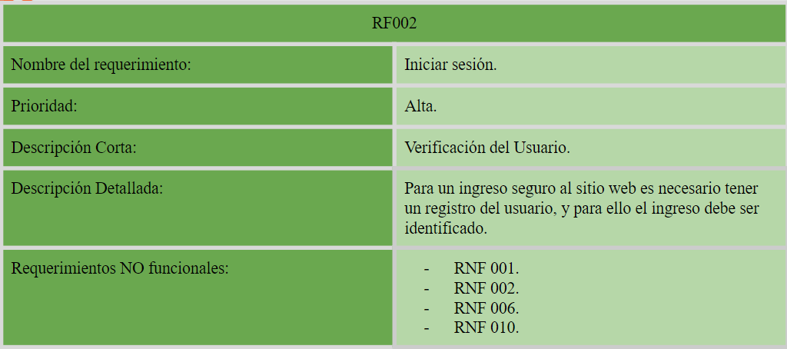

<https://docs.google.com/presentation/d/1fZ8JRY0JKM_9HMFXzI2cMhFKmefyaE18ootFYkSZDts/edit?usp=sharing>

2.3.5. Actividad 5: Identificar y definir los requisitos de interacción.

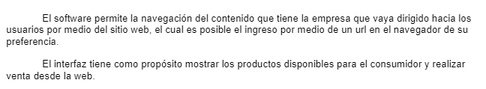

2.3.6. Actividad 6: Identificar y definir los requisitos no funcionales del sistema.

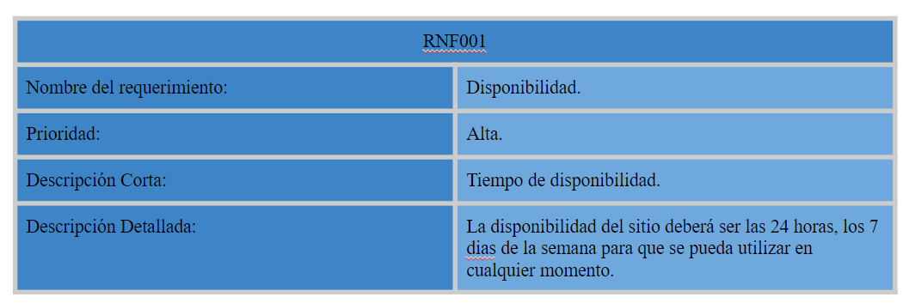

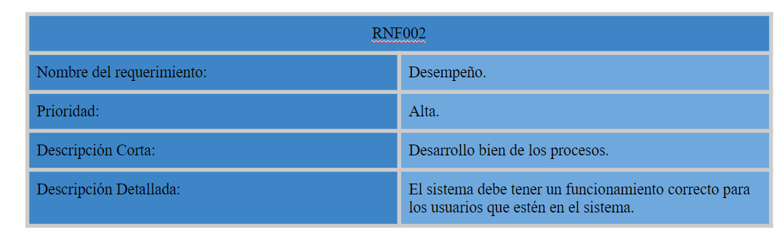

<https://docs.google.com/presentation/d/1fZ8JRY0JKM_9HMFXzI2cMhFKmefyaE18ootFYkSZDts/edit#slide=id.g131a627b835_0_0>

**2.4 Tercera fase Análisis**

2.4.1. Actividad 1: Arquitectura Diagrama de flujo del proceso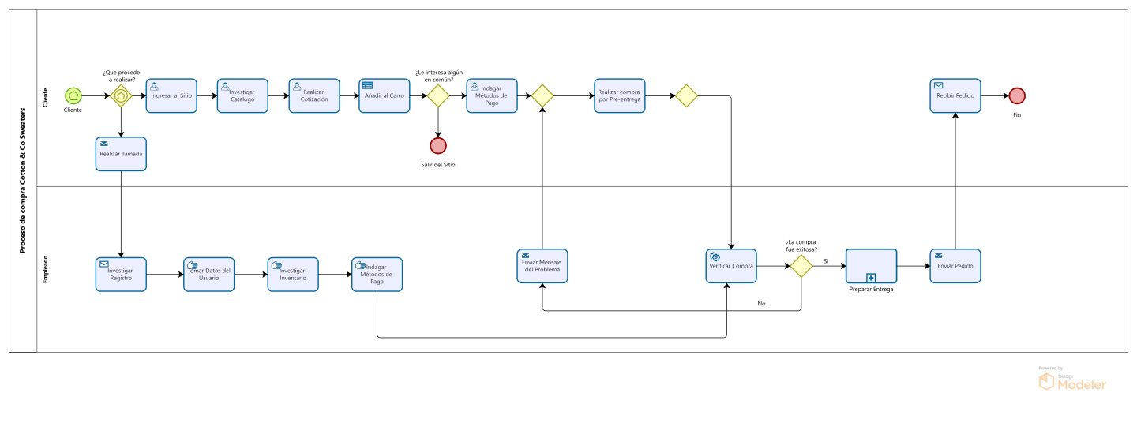

2.4.2. Actividad 2: Diagramas de caso de uso.

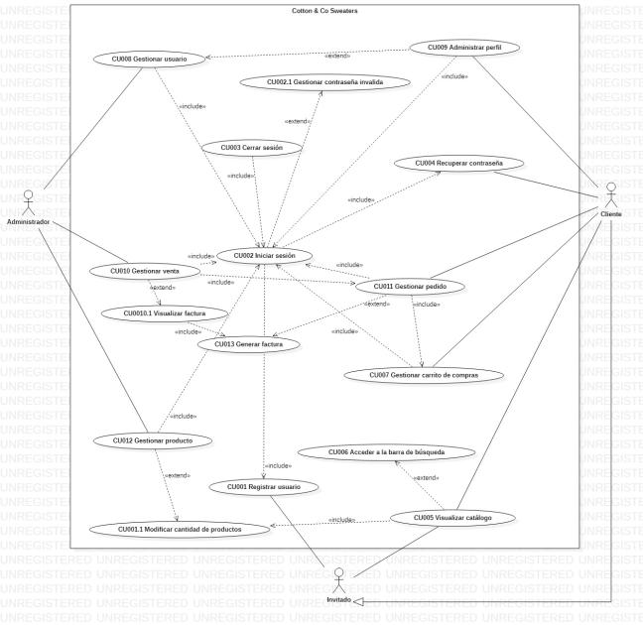

2.4.3. Actividad 3: Identificación de los Casos de Uso. (Casos de uso extendido) 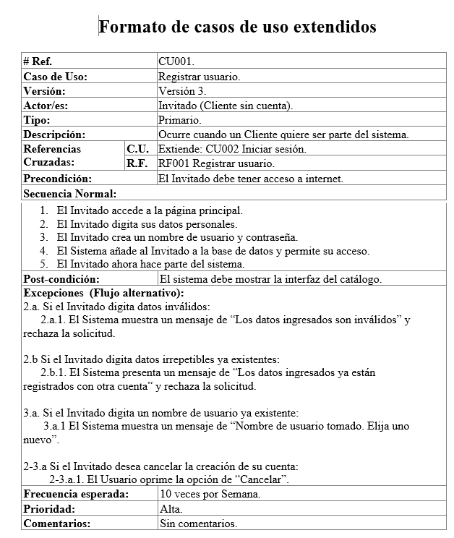

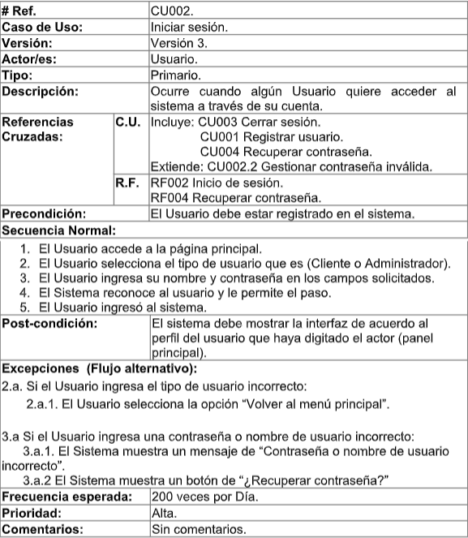

<https://docs.google.com/document/d/1g_IlzGG1_MnOPHWtrhm7ksFO_W90-kLx/edit?usp=sharing&ouid=112016776186657170939&rtpof=true&sd=true>

2.4.4. Actividad 4: Definir los prototipos de interfaz

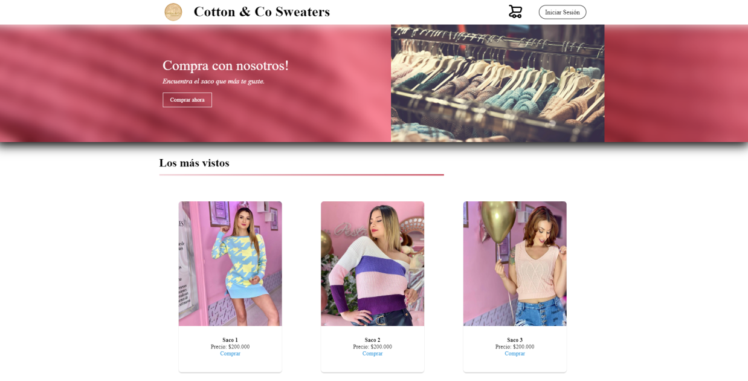

2.4.5. Actividad 5: Definir el mapa de navegación del sistema

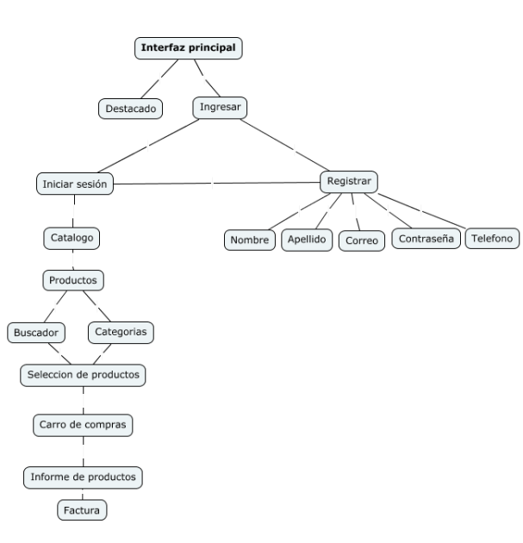

**2.5 Cuarta fase Diseño**

2.5.1. Actividad 1: Diseño de clases del sistema

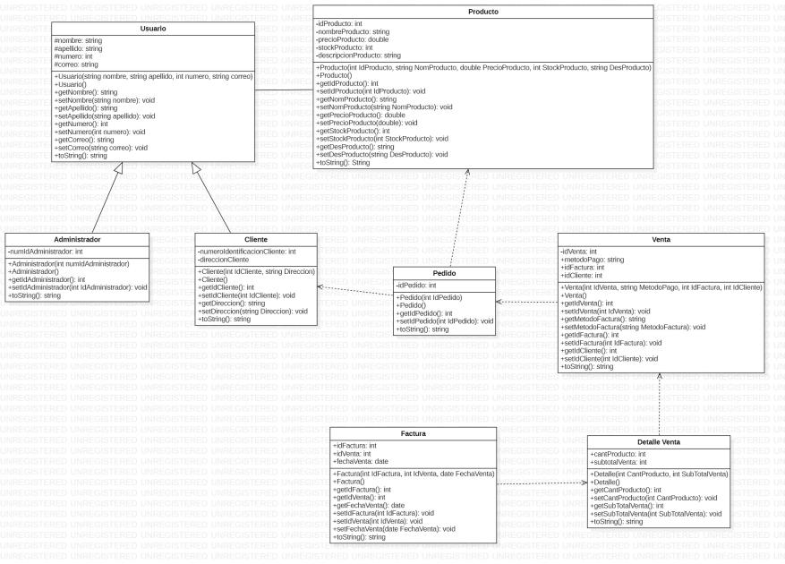

2.5.2. Actividad 2: Diseño del modelo lógico del sistema (Mer)

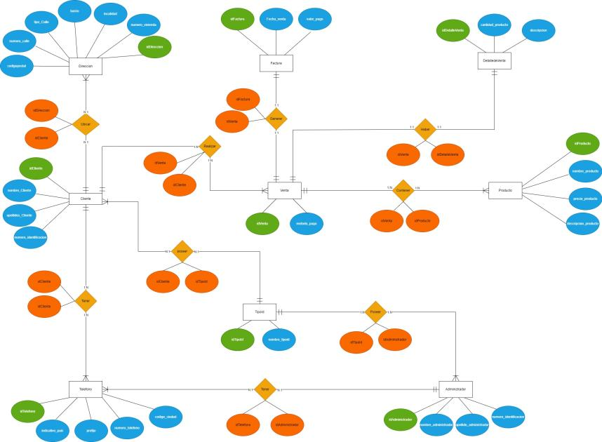

2.5.3. Actividad 3: Diseño Físico del sistema (Base de datos)

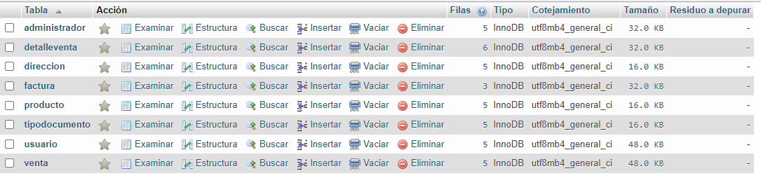

2.5.4. Actividad 4: Identificación de tablas (Diccionario de datos)

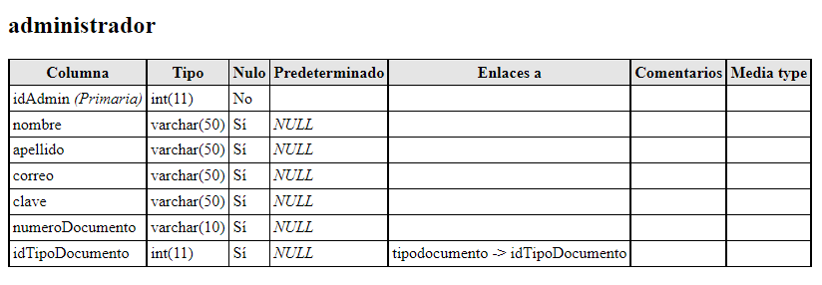

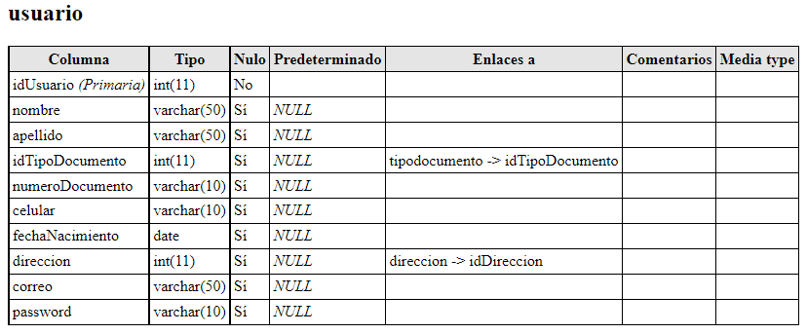

2.5.5. Actividad 5: Diseño Arquitectura Física del sistema (Diagrama distribución)

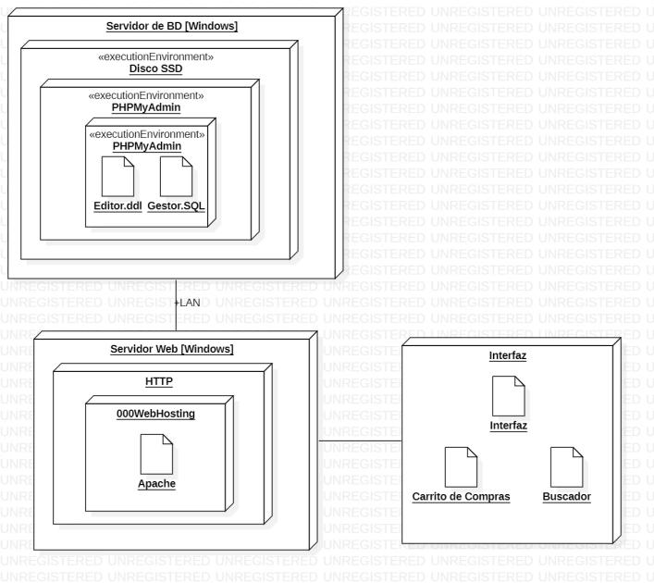

2.5.6. Actividad 6: Diseño Arquitectura de Vista del sistema (Diagrama de Paquetes)

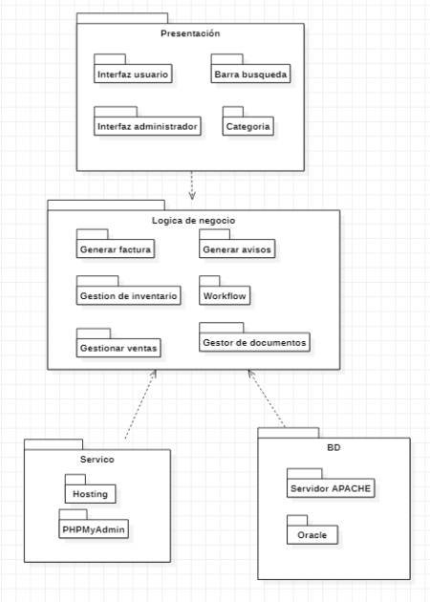

2.5.7. Actividad 7: Diseño Arquitectura Lógica del sistema (Diagrama de Componentes)

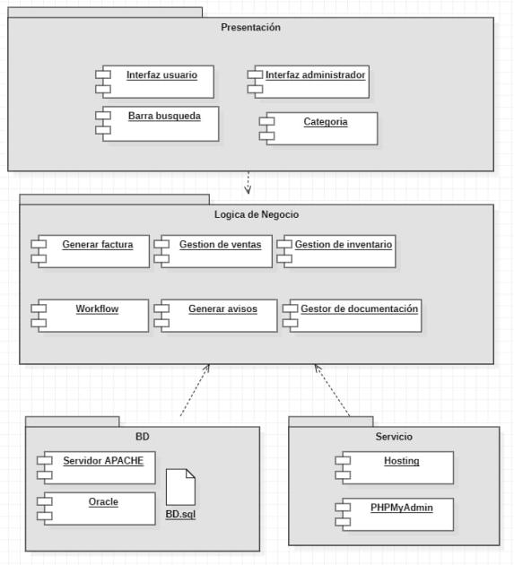

**2.6 Quinta fase Desarrollo**

2.6.1. Actividad 1: Lenguajes de programación

2.6.2. Actividad 2: Herramientas IDE

2.6.3. Actividad 3: Servidores de aplicación

Apache

Mysql



2.6.4. Actividad 4: Sistemas operativos

Windows

2.6.5. Actividad 5: Interface de usuario 

2.6.7. Actividad 7: Manejadores BD

Xampp

2.6.8. Actividad 8: Nomenclatura de clases

Administrador

Usuario

Cliente

Pedido

Producto

Venta

DeatalledeVenta

Factura.

2.6.9. Actividad 8: Nomenclatura de objetos de bases de datos

2.6.10. Actividad 9: Estructura de carpetas y subcarpetas